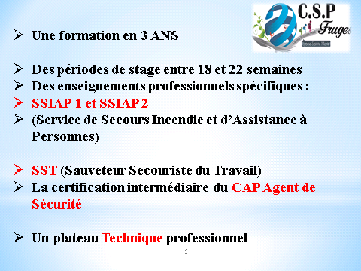

LES ENSEIGNEMENTS
ENSEIGNEMENT GENERAL | ENSEIGNEMENT PROFESSIONNEL
Français  Mathématiques  EPS  Langues LV1 LV2  Histoire/Géographie  Arts  Economie Droit | Sécurité Civile  (Sécurité Incendie)  Sécurité Publique  (Sûreté)  Sécurité Privée  (Protection de la personne)
Compétences professionnelles | SSIAP 1  SSIAP 2  SST  Certification intermédiaire du CAP Agent de Sécurité
STAGES | SECONDE | 1ère | TALE
SECURITE PRIVEE |  |  | OU
SECURITE PUBLIQUE | X |  | OU
SECURITE CIVILE | X
 | SSIAP 1 | CERTIFICATION INTERMEDIAIRE  CAP AGENT DE SECURITE | SSIAP 2  SST

